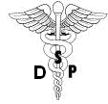
DIRECTIA DE SĂNĂTATE PUBLICĂ ARGEŞ
Str. Exerciţiu nr. 39 bis, Piteşti
Tel.(0040)-48-22.40.15 Fax:(0040)-48-21.64.84
Program eliberare rezultate

Luni 13.00 – 15.00
Marti 13.00 – 15.00
Miercuri 13.00 – 15.00
Joi 13.00 – 15.00
Vineri 11.00 – 13.00

